**Pojem funkcie, definičný obor, obor hodnôt**

Vo fyzike a v iných prírodných vedách sa často stretávame **s dvoma radmi údajov**, ktoré majú tú vlastnosť, že **každému údaju jedného radu** je **priradený určitý údaj z druhého radu.**

|  |  |  |  |  |
| --- | --- | --- | --- | --- |
| **Čas (t)** | 1 | 2 | 3 | 4 |
| **Dráha (s)** | 60 | 120 | 180 | 240 |

**1. príklad:** Pre daný **čas t** môžeme z tabuľky priamo čítať príslušné **dráhy** s. Pre akýkoľvek iný čas príslušnú dráhu vypočítame pomocou rovnice **s = 60t**.

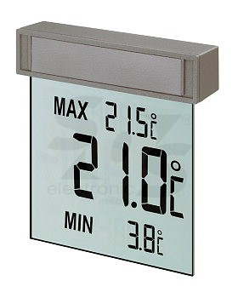

**2. príklad:**

|  |  |  |  |  |  |  |  |  |  |  |  |  |  |  |
| --- | --- | --- | --- | --- | --- | --- | --- | --- | --- | --- | --- | --- | --- | --- |
| **Čas (x)** | 0 | 1 | 2 | 3 | 4 | 5 | 6 | 7 | 8 | 9 | 10 | 11 | 12 | h |
| **Teploty (y)** | 0,7 | 0 | -0,3 | -1 | -1,4 | -2,1 | -3 | -2,6 | -1,3 | 2 | 5 | 6,4 | 8 | °C |

Každému číslu **x** udávajúcemu čas v hodinách je priradené **jedno číslo y**, ktoré udáva teplotu v stupňoch Celzia meranú v čase x.

**V obidvoch prípadoch sme každej ľubovoľne zvolenej hodnote jednej premennej priraďovali práve jednu príslušnú hodnotu druhej premennej podľa určitého predpisu.** V 1. prípade to bolo **rovnicou s = 60t** a v 2. prípade bol predpis daný **tabuľkou**.

**Predpis, ktorým sa každému číslu x určitého číselného oboru priraďuje práve jedno číslo y, sa nazýva funkcia.**

**Premennú x** nazývame **nezávisle premenná**, lebo si môžeme za x dosadiť ľubovoľné čísla z definičného oboru D(f) funkcie.

**Premennú y** nazývame **závisle premenná**, pretože závisí od dosadeného čísla x

**Definičný obor funkcie, ozn. D(f):** **Je množina všetkých čísel, ktoré môžeme dosadiť za premennú x.**

V 1. príklade je zrejmé, že za čas t nemôžeme dosadzovať záporné čísla a teda definičným oborom je interval . (1. riadok tabuľky)

V 2. príklade, keďže deň má 24 hodín, je definičným oborom interval <0; 24.

**Obor hodnôt funkcie, ozn. H(f): Je množina všetkých čísel y, ktoré dostaneme výpočtom po dosadení všetkých hodnôt definičného oboru za premennú x.**

V 1. príklade je oborom hodnôt interval (2. riadok tabuľky)

V 2. príklade, je oborom hodnôt interval <-3; 8. (2. riadok tabuľky)

**3. príklad:**

|  |  |  |  |  |  |
| --- | --- | --- | --- | --- | --- |
| **x** | **-1** | **-1** | **0** | **1** | **2** |
| **y** | **-2** | **-1** | **1** | **2** | **3** |

**Predpis daný touto tabuľkou nie je funkcia. Prečo?**

**Lebo premennej x = -1 sú priradené dve rôzne hodnoty y, a to y = -2 a y = -1**

**4. príklad:** Množina M nasledovných usporiadaných dvojíc **nie je funkcia**: M = . **Prečo?**

**Lebo prvému číslu -2 prvej a štvrtej usporiadanej dvojice sú priradené dve rôzne hodnoty – a to číslo 4 a 1.**

**5. príklad:** Množina N nasledovných usporiadaných dvojíc **je** funkcia:

N = . **Prečo?**

**Lebo každému číslu x je priradené práve jedno číslo y.**

**Funkčná hodnota f(x) je hodnota funkcie pre konkrétne číslo x.**

**6. príklad:** Daná je funkcia f: **y = 2x – 6**.

Určte funkčné hodnoty: **a)** f(0), **b)** f(-1), **c)** f(5)

**Riešenie**: **budeme postupne dosadzovať za x hodnoty 0, -1, a 5**

a) f(0) = 2.0 – 6 = -6

b) f(-1) = 2 . (-1) – 6 = -8

c) f(5) = 2 . 5 – 6 = 4

**Funkcia môže byť určená:**

**a)** **predpis, vzorec** – napríklad: y = 4x; y = 6x-1; y = x2; y = ; y = 8x2-1

|  |  |  |  |  |
| --- | --- | --- | --- | --- |
| **x** | -2 | -1 | 0 | 1 |
| **y** | -8 | -4 | 0 | 4 |

**b)** **tabuľka** – napríklad:

**c)** **usporiadané dvojice** – napríklad:

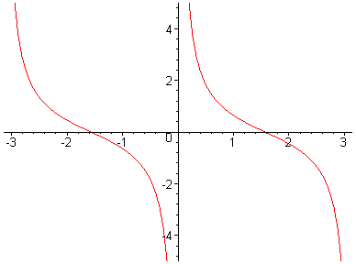**d)** **graf** – napríklad:

**Cvičenie:**

**1. úloha:** Vyjadrite závislosť obvodu štvorca od dĺžky strany tabuľkou aj vzorcom.

**2. úloha:** Vyjadrite závislosť objemu kocky od dĺžky hrany tabuľkou aj vzorcom.

**3. úloha:** Z tabuľky vypíšte definičný obor D(f) a obor hodnôt H(f).

|  |  |  |  |  |
| --- | --- | --- | --- | --- |
| x | -2 | -1 | 0 | 1 |
| y | -6 | -3 | 0 | 3 |

**4. úloha:** Z množiny M usporiadaných dvojíc vypíšte definičný obor D(f) a obor hodnôt H(f).

M =

**5. úloha:** Určte funkčné hodnoty: f(-2), f(-1), f(0), f(10), keď je daná funkcia g: y = -x + 3.